KEMENTERIAN AGAMA
UNIVERSITAS ISLAM NEGERI MAULANA MALIK IBRAHIM MALANG
Jl. Gajayana No. 50 Malang 65144, Telp. (0341) 551354, Fax. (0341) 572533
Website : www.uin-malang.ac.id E-mail : info@uin-malang.ac.id
Nomor : Un.03/KS.01.7/3865/2016 10 Oktober 2016
Lampiran : 1 (satu)bendel
Perihal : Permintaan Informasi Harga Barang

Kepada Yth.
............................................................................................
di
‘- T e m p a t –

Dengan hormat,
Sehubungan rencana realisasi pelaksanaan pekerjaan Pengadaan Sarana dan Prasarana Berupa Alat Olahraga Unit Kegiatan Mahasiswa di Biro Akademik Kemahasiswaan dan Kerjasama (BAAKK) Tahun Anggaran 2016, bersama ini kami bermaksud agar perusahaan saudara memberikan informasi tentang harga barang sesuai dengan Rencana Anggaran Biaya (RAB) yang kami lampirkan dalam surat ini untuk data dukung survey pembuatan HPS (Harga Perkiraan Sendiri) Lelang Pengadaan Sarana dan Prasarana Berupa Alat Olahraga.
Apabila informasi harga yang saudara berikan sesuai dan kami nilai wajar, maka kami akan memberi kesempatan perusahaan saudara untuk membuat penawaran terhadap pekerjaaan tersebut.
Kami harap data barang dapat kami terima paling lambat pada :
Hari : Jum’at
Tanggal : 14 Oktober 2016
Tempat : Unit Layanan Pengadaan
Lantai II Gedung Rektorat UIN Maulana Malik Ibrahim Malang
Jl. Gajayana No. 50 Malang (0341) 570886

Adapun informasi harga tersebut bisa dikirim ke kantor ULP, di fax di no (0341) 570886 dan via e-mail ke : ulp@uin-malang.ac.id atau ulp_uinmalang@kemenag.go.id.
Demikian atas perhatian dan kerjasamanya yang baik, kami sampaikan terima kasih.

Pejabat Pembuat Komitmen,

Drs. H. A. Heru Achadi Hari, M.Si
NIP. 19690526 200003 1 003

Lampiran : Surat Permintaan Informasi Harga Barang
Nomor : Un.3.1/KS.01.7/3865/2016
Tanggal : 10 Oktober 2016

Rincian Anggaran Biaya (RAB)

Pekerjaan : Pengadaan Sarana dan Prasarana Berupa Alat Olahraga Unit Kegiatan Mahasiswa
Lokasi : Biro Akademik Kemahasiswaan dan Kerjasama (BAAKK)
Tahun Anggaran : 2016

No | Nama Barang | Spesifikasi | Gambar | Volume |  | Harga Satuan (Rp) | Jumlah (Rp)
A | Tae Kwond Do
1 | Rykwon Standing Bag | - Rykwon standing bag: Mooto Rykwon Impact standing bag  - Top Weight 9.6 kg  - Width 120 cm  - Diameter 40 cm  - Bottom Weight 6 kg  - Bottom Height 40cm  - Bottom Diameter 62 cm | 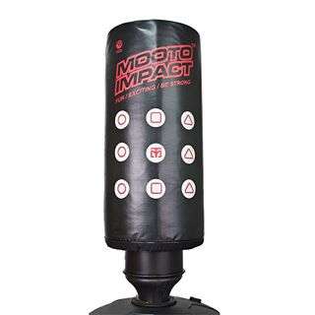 | 1 | Unit | ……....... | …….......
2 | Head Guard | - Setara ADIDAS “Dripped foam” head gear: Blue-Red  - Ukuran M dan L  - Bahan “Dipped Foam” PU covered  - Elastic strap with velcro fastening  - Warna biru dan merah  - Berat <1 kg | 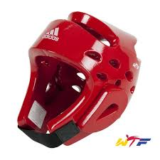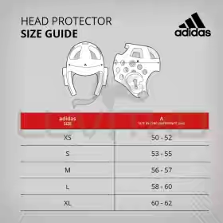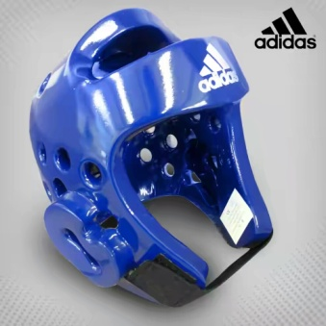 | 5 | Unit | ……....... | …….......
3 | Body Protector Reversible | - Reversible: JCALICU  - Reversible body protector+cone 3 in1  - Adjustable rear strap for improved fit  - Reversible red and blue color  - Size 3 and 4  - Padded shoulder area | 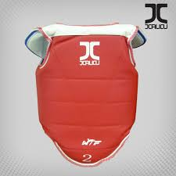 | 10 | Unit | ……....... | …….......
4 | Matras | - Matras maestro -28-30 Reversible+matras busa rebonit 15 cm (10pcs)  - Type Hexsagonal  - Ukuran 1x1m/sheet  - Ketebalan 3,2 cm  - import | 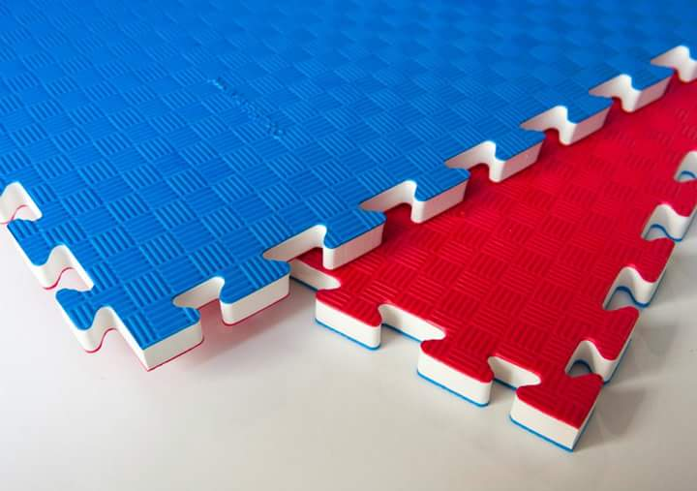 | 1 | Paket | ……....... | …….......
5 | Protector & Scoring System (PSS) | - KP&P E-Body Protector with Transmitter Included  - KP&P E-Foot Protector  - KP&P E-Head Gear  - KP&P referee Scoring box  - KP&P Receiver  - Recharger  - Competition Management Software | 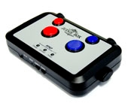  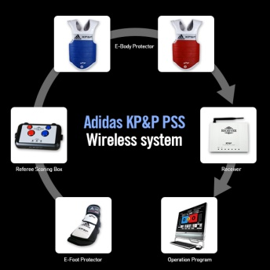 | 1 | Unit | ……....... | …….......
6 | Kick Shield | - Empro kicking pad+Empro target mltt double  - Pad Type “Iranian Pad”  - Pad Size 10x30x50 cm middle weight  - Multi layered foam inner  - Padded wrist straps with reinforced extra stitcing | 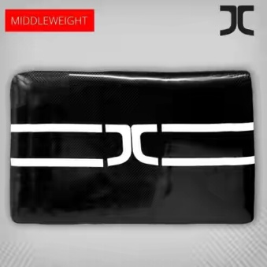  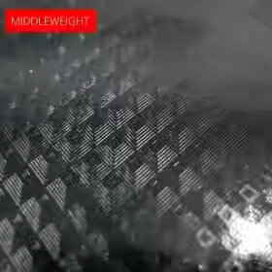 | 10 | Unit | ……....... | …….......
B | Unit Olah Raga
1 | Kursi Wasit | - Rangka terbuat dari pipa besi ukuran diameter 1 inchi  - Ketinggian dudukan kursi 165 cm dari lantai  - Kursi terbuat dari fiberglass/polypropoline  - Kursi dilengkapi sandaran tangan  - Serta dilengkapi papan kayu untuk menulis dan dapat dilipat kesamping.  - Pengecatan menggunakan system powder coating.  - Sesuai standart PBSI/BWF | 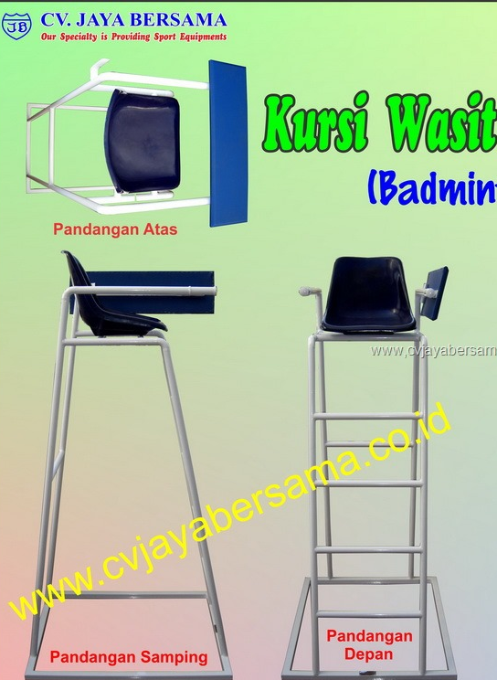 | 2 | Unit | ……....... | …….......
2 | Papan Score | - Ukuran papan skor : 100 x 80 x 8 cm3  - Komponen didalam 1 paket terdiri dari : 1 unit display scoring dan moving sign, 1 buah keypad scoring, 1 buah keyboard PS-2, 1 roll kabel data scoreboard (25 Meter), 1buah kabel AC scoreboard 1 buah buku petunjuk cara pemakaian dan peasangan.  - System operasi elektonik  - Lingkup tampilan scoreboard.  - Menampilkan tulisan diam 20 Karakter  - Menampilkan tulisan bergerak yang berbeda, maksimal 500 karakter  - Menampilkan score pertandingan (Game score) : 00 – 99 Point  - Menampilkan jumlah set: 0 -9 set  - Menampilkan jumlah kemenangantiap permainan/tim : 0 -9 win  - Menampilkan lamanya waktu permainan (Game Timer) : 00 – 99 menit  - Arah Tampilan satu arah  - Jenis lampu karakter terbuat dari LED dot matrik ukuran tinggi 8 “, 6” dan 2”  - Warna LED merah dan hijau  - Bahan rangka aluminium dengan panel bahan akrylik hitam tebal 5 mm.  - Penempatan digantung kawat sling atau ditempel di tembok menggunakan bragket  - Tegangan listrik yang diperlukan 220 volt  - Garansi service dan soare part 1 tahun  - Sesuai standart ITTF / PTMSI |  | 2 | Unit | ……....... | …….......
3 | Karpet Lapangan | - Total ketebalan karpet sekitar 5 mm. terdiri dari lapisan:  - 1,5 mm super TPU weaving layer  - High density PET weaving layer  - Compound fiberglass gridding coth reinforced layer.  - High densty foaming buffer layer  - Buttom sucking technology to resist mobility.  - Total berat karpet 408 kg, dibagi dalam 4 roll, masing-masing beratnya 102 kg.  - Karpet dilengkapi double tape, welding rod dan list pinggiran lapangan, dapat dipasang dilantai kayu, teraso, keramik dll.  - Karpet sudah ada garis putih/garis pemisah pemain sesuai standar BWF.  - Ukuran total karpet7,12 m x 15,03 m  - Memiliki sertifikat BWF (Badminton World Ferderation) |  | 1 | Unit | ……....... | …….......
4 | Net | - Net Badminton BN 01  - Jaring terbuat dari bahan nylon, berwarna hijau tua (dark green) dan ukuran benang nylon 201 – 21D  - Panjang jarring minimal 615 cm dan lebar 70 cm,  - Ukuran kotak-kotak jarring (mesh) 7 cm x 7 cm  - Lebar pita (band) atas dan bawah 5 cm dan b erwarna putih. Terbuat dari bahan plastic (sheetex)  - Pita samping dijahit vertical dan ditempelkan langsung di kedua sisi jaring dengan lebar 5 cm dan panjang 70 cm dan menjadi bagian dari jarring.  - Pada bagian atas jarring direntangkan dengan kawat sling baja diameter 2 mm yang dibungkus bahan pvc memiliki kekuatan tarik 1.200 lbs.  - Dan pada bagian bawah jarring dilenkapi dengan tali PE diameter 2,5 mm  - Ketinggian jaring di kedua sisi tiang 155 cm untuk Pria dan 145 cm untuk Wanita  - Ketinggian jaring ditengah lapangan tidak kurang dari 152 cm untuk pria dan 142 cm untuk wanita.  - Jaring sesuai standar PSTSI/ISTAF  - Net Tenes Meja  - Panjang net tenis meja + 183  - Tinggi tiang tenes meja = 15, 25  - Net berupa jaring yang direntangkan di tengah meja oleh sebuah tali yang kuat  - Memiliki 1 tali bawah untuk mengencangkan  - Terdapat dua tiang dari besi yang dapat dibongkar pasang  - Standar PTMSI (Persatuan tenis Meja Seluruh Indonesia)  - Sesuai standar SNI 12-0693-1996  - Net Volly VN-02  - Net berbentuk jaring dengan lebar 1 meter dan panjang 9,5 meter  - Ukuran lubang anyaman jaring 10 cm x 10 cm.  - Jaring dari tali atas net ditutup dengan bahan plastic putih (Ahite sheetex) 300 gsm yang dilipat dengan lebar 4 cm  - Masing-masing ujung band memiliki 2 lubang untuk memasukkan tali PE.  - Jaring bagian atas direntangkan dengan tali PE diameter 5 mm dan panjang 13,5 meter.  - Tali PE diameter 2,5 mm untuk mengikat dan meregangkan bagian atas dan bawah net.  - Pita samping dijahit vertical dan ditempatkan langsung dikedua sisi net dengan lebar 3,5 cm dan panjang 1 m dan menjadi bagian dari net.  - Pita bawah dijahit horizontal sepanjang 9,5 m dan lebar 3,5 cm, pita berwarna Putih.  - Sesuai standar SNI 12-0457-1996  - Sesuai standar PBVSI / FIVB. | 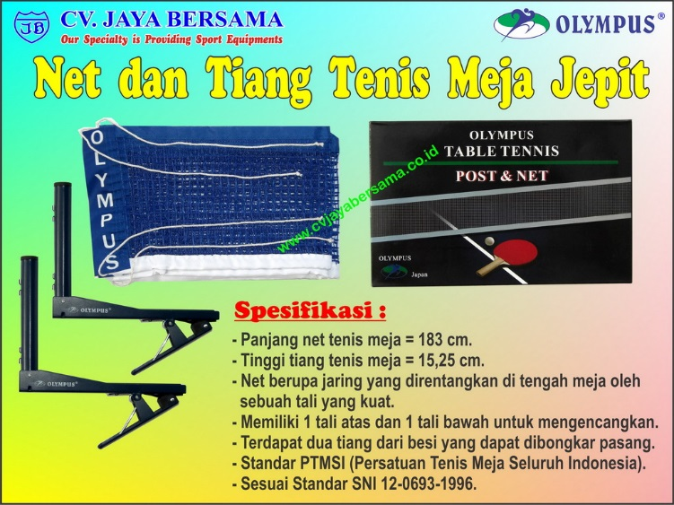 | 1 | Paket | ……....... | …….......
5 | Meja Tenis | - Bahan Hardboard tebal 25 mm  - Roda 8 Besar (4 inch)  - Ukuran meja : 274 cm (9 ft.) × 152.5 cm (5 ft.) × 76 cm (tinggi)  - Warna Biru  - Sistem Pengecatan menggunakan Cat Oven | 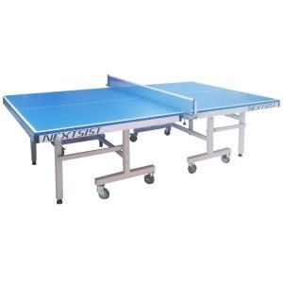 | 2 | Unit | ……....... | …….......
C | Pagar Nusa
1 | Matras Pencak Silat | Setara Merk Matras FIGHTER.  - Type PS 30  - Matras Pencak Silat terbuat dari bahan Eva Spon dan permukaan bermotif.  - -Matras terdiri dari 100 lembar matras kecil yang masing-masing berukuran 1m x 1m  - Ukuran lapangan pencak silat adalah 10 meter x 10 meter (100 buah matras).  - Terdiri dari warna Hijau 96 buah, Kuning 2 buah, Biru 1 buah dan Merah 1 buah.  - Sistem pemasangan interlock / puzzle.  - Sesuai standar pertandingan (IPSI) yakni dengan ketebalan 3 cm | 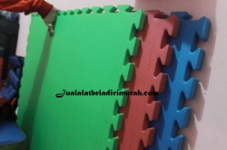 | 2 | Unit | ……....... | …….......
2 | Punching Pad Ukuran Sedang | Peching Bela diri Sedang  - MerkJawara  - panjang 50cm  - lebar 35cm  - berat volume 2,5 kg  - bahan luar dari kulit terpalimitasi | 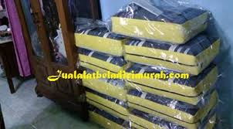 | 5 | Unit | ……....... | …….......
3 | Punching Pad Ukuran Besar | Peching Bela diri Besar  - MerkJawara  - panjang 60cm  - lebar 40cm  - berat volume 3kg  - bahan luar dari kulit terpal imitasi | 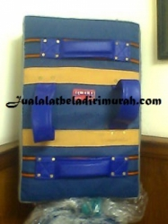 | 3 | Unit | ……....... | …….......
4 | Body Protector | Body Protector pencak silat besar  - Merk Jawara  - Terbuat dari bahan kulit terpal  - Standart kelas remaja/dewasa  - Standart pertandingan nasional IPSI  - - Sudah termasuk 1 pasang (2 buah) | 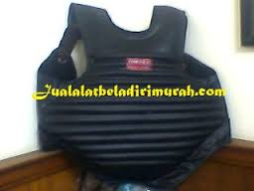 | 8 | Unit | ……....... | …….......
5 | Bendera | - Ukuran 150cm x 100 cm  - Bordir dan bukan Sablon  - Ukuran150cm x 100cm  - Kain Nagata Drill  - Bordir dan bukan Sablon |  | 3 | Unit | ……....... | …….......
Jumlah |  |  |  |  |  |  | …….......
Terbilang :

NB :
* Harga sudah termasuk pajak
* Mohon dicantumkan spesifikasi lengkap dan merek barang

Pejabat Pembuat Komitmen,

Drs. H. A. Heru Achadi Hari, M.Si
NIP. 19690526 200003 1 003

